**2019**

**2023**

**T.C.**

**ERZİNCAN VALİLİĞİ**

**BEŞSARAY İLK-ORTA OKULU**

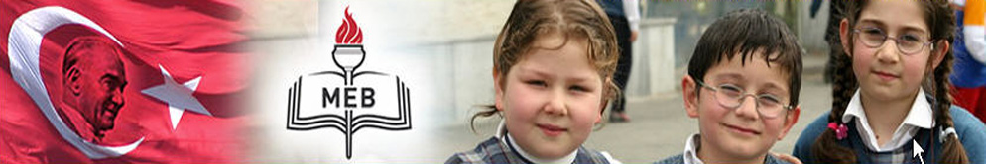

**2019-2023 STRATEJİK PLAN**



**ERZİNCAN /MERKEZ (2019)**

kravat, adam, kişi, kıyafet içeren bir resim

Çok yüksek güvenilirlikle oluşturulmuş açıklama

“Milli Eğitim'in gayesi; memlekete ahlâklı, karakterli, cumhuriyetçi, inkılâpçı, olumlu, atılgan, başladığı işleri başarabilecek kabiliyette, dürüst, düşünceli, iradeli, hayatta rastlayacağı engelleri aşmaya kudretli, karakter sahibi genç yetiştirmektir. Bunun için de öğretim programları ve sistemleri ona göre düzenlenmelidir. (1923)”

|  |
| --- |
| Mustafa Kemal ATATÜRK  **http://www.msgsl.com/wp-content/uploads/2011/12/Atat%C3%BCrk-imza.jpg** |

**T.C**

**ERZİNCAN VALİLİĞİ**

**İL MİLLİ EĞİTİM MÜDÜRLÜĞÜ BEŞSARAY İLK-ORTAOKULU KURUMU** 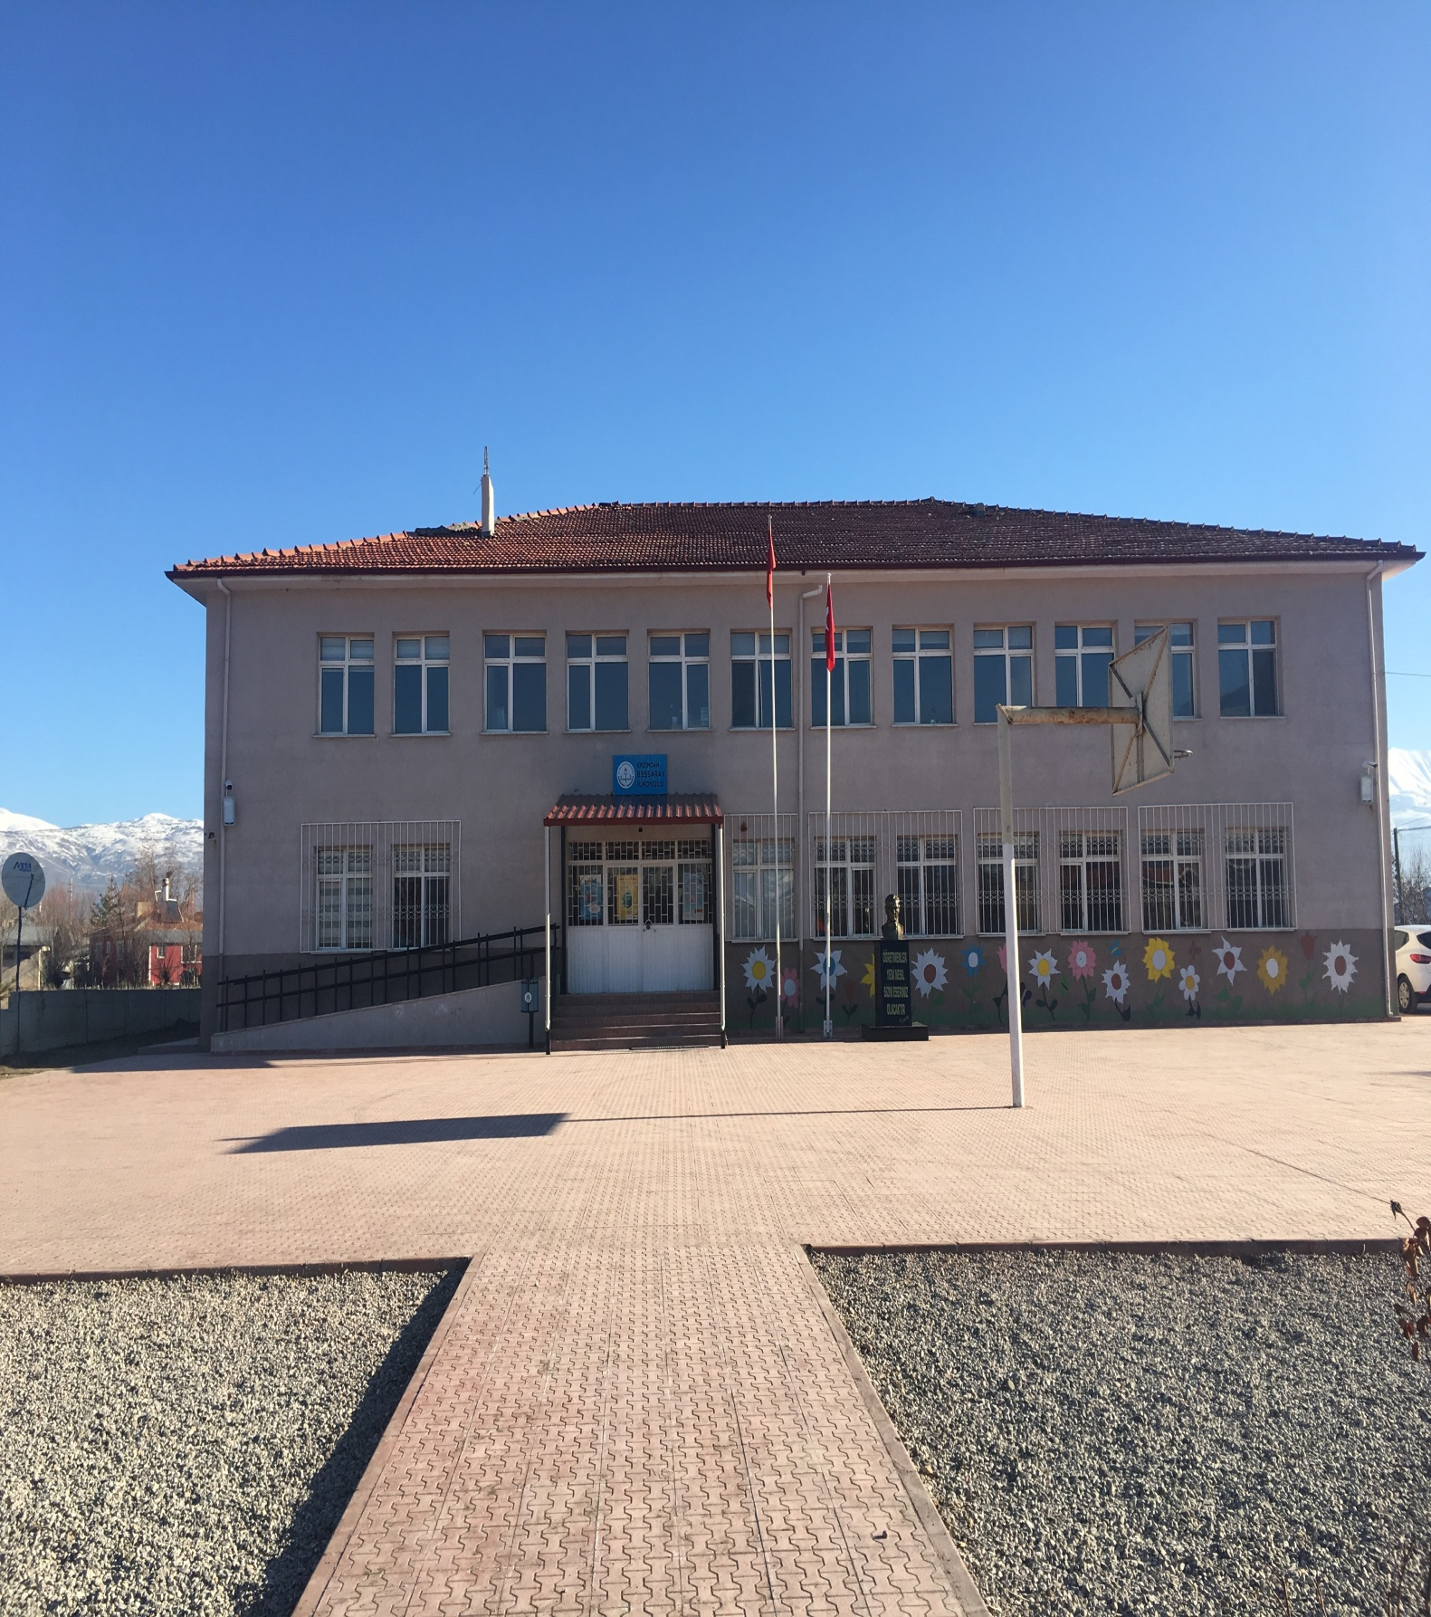

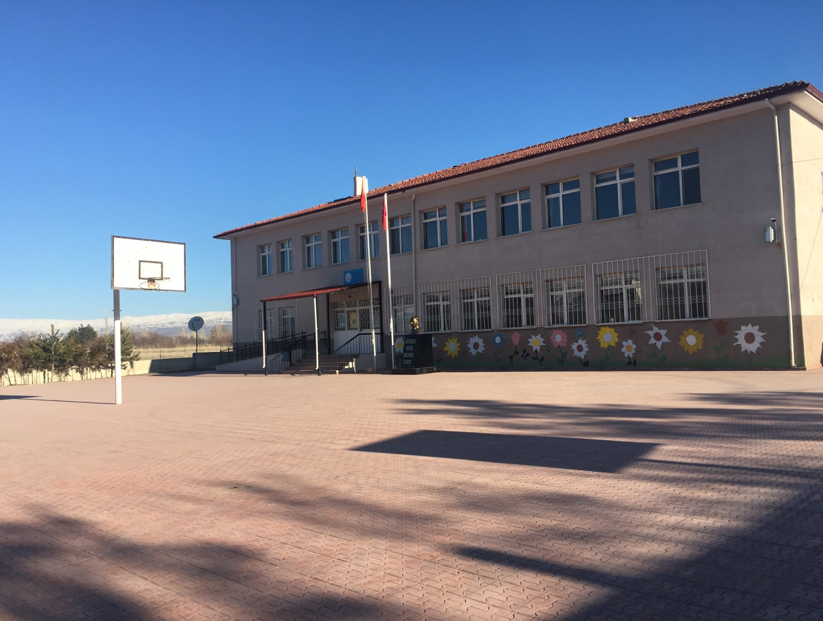 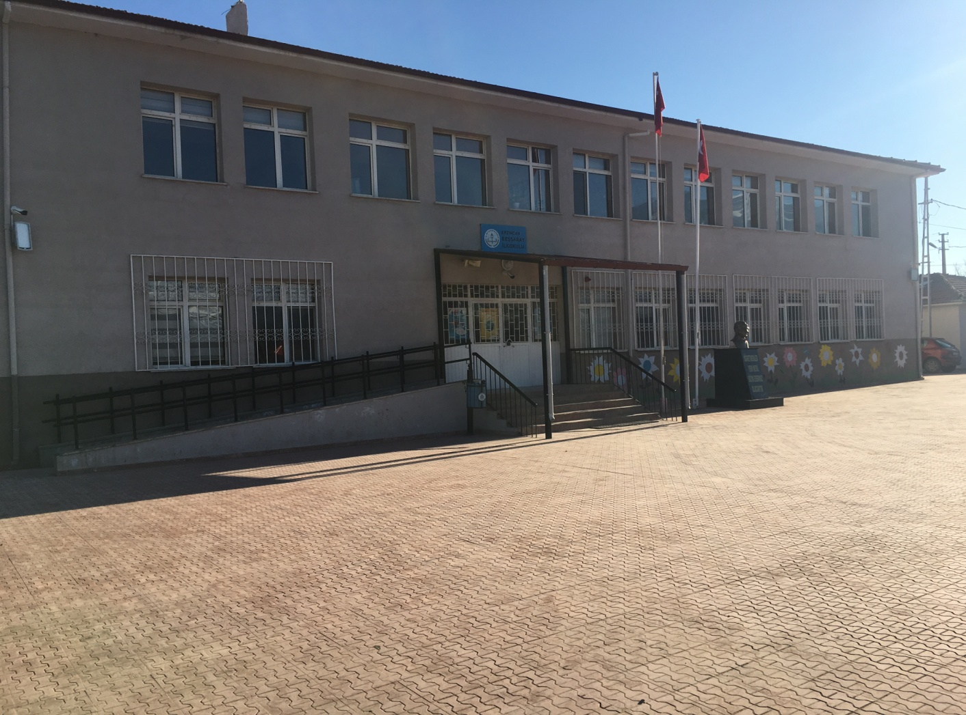

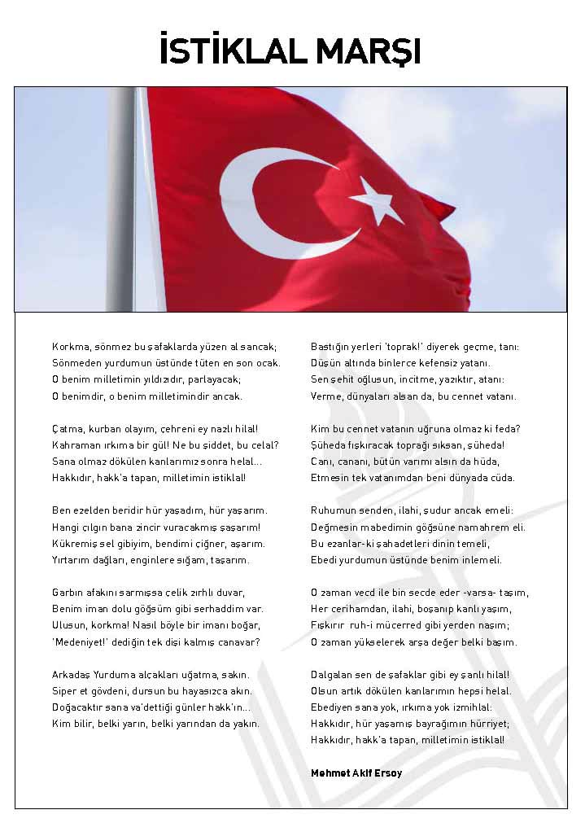

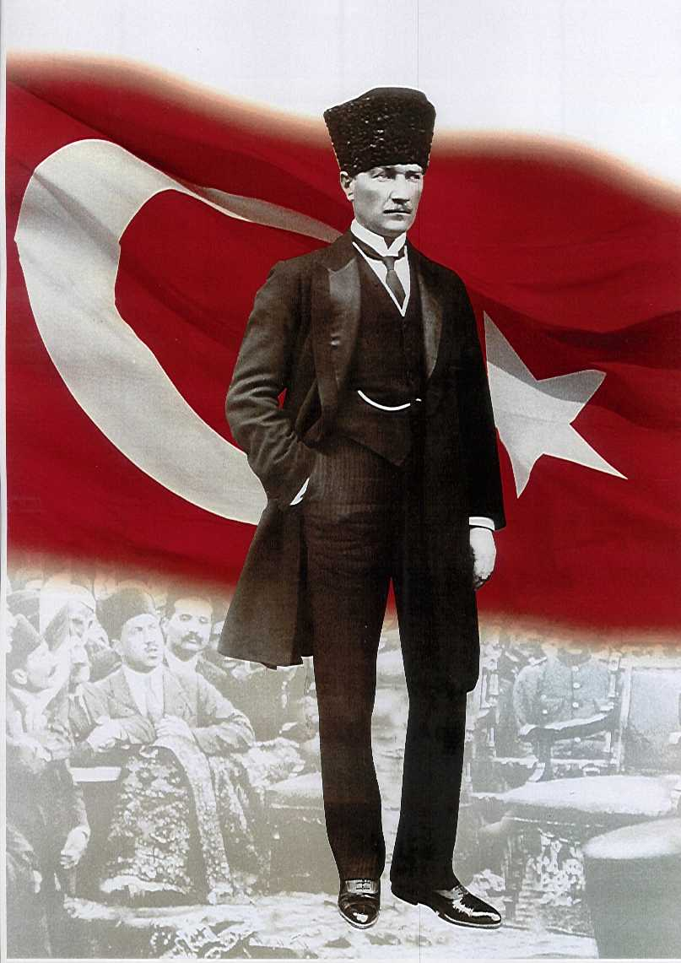

**ATATÜRK’ÜN GENÇLİĞE HİTABESİ**

Ey Türk gençliği! Birinci vazifen, Türk istiklâlini, Türk cumhuriyetini, ilelebet, muhafaza ve müdafaa etmektir.

Mevcudiyetinin ve istikbalinin yegâne temeli budur. Bu temel, senin, en kıymetli hazinendir. İstikbalde dahi, seni, bu hazineden, mahrum etmek isteyecek, dâhilî ve haricî, bedhahların olacaktır. Bir gün, istiklâl ve cumhuriyeti müdafaa mecburiyetine düşersen, vazifeye atılmak için, içinde bulunacağın vaziyetin imkân ve şeraitini düşünmeyeceksin! Bu imkân ve şerait, çok nâmüsait bir mahiyette tezahür edebilir. İstiklâl ve cumhuriyetine kastedecek düşmanlar, bütün dünyada emsali görülmemiş bir galibiyetin mümessili olabilirler. Cebren ve hile ile aziz vatanın, bütün kaleleri zapt edilmiş, bütün tersanelerine girilmiş, bütün orduları dağıtılmış ve memleketin her köşesi bilfiil işgal edilmiş olabilir. Bütün bu şeraitten daha elîm ve daha vahim olmak üzere, memleketin dâhilinde, iktidara sahip olanlar gaflet ve dalâlet ve hattâ hıyanet içinde bulunabilirler. Hattâ bu iktidar sahipleri şahsî menfaatlerini, müstevlilerin siyasî emelleriyle tevhit edebilirler. Millet, fakr u zaruret içinde harap ve bîtap düşmüş olabilir.

Ey Türk istikbalinin evlâdı! İşte, bu ahval ve şerait içinde dahi, vazifen; Türk istiklâl ve cumhuriyetini kurtarmaktır! Muhtaç olduğun kudret, damarlarındaki asîl kanda, mevcuttur!

ataimza             
                                                 Mustafa Kemal ATATÜRK

**ERZİNAN İL HARİTASI**

**OKUL UYDU GÖRÜNÜMÜ**

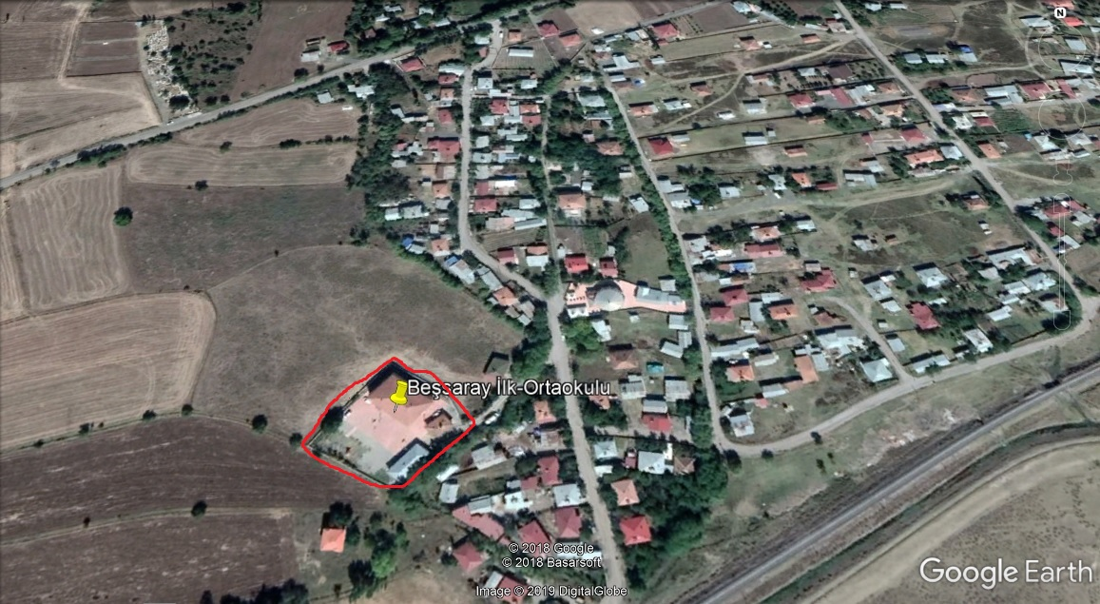

**SUNUŞ**

**Beşsaray İlk ve Ortaokulu olarak en büyük amacımız yalnızca üst kademelerdeki okullara gençler yetiştirmek değil, girdikleri her türlü ortamda çevresindekilere ışık tutan, hayata hazır, hayatı aydınlatan, bizleri daha da ileriye götürecek gençler yetiştirmektir. İdare ve öğretmen kadrosuyla bizler çağa ayak uydurmuş, yeniliklere açık, Türkiye Cumhuriyetini daha da yükseltecek gençler yetiştirmeyi ilke edinmiş bulunmaktayız.**

**Çağımız dünyasında her alanda yaşanan hızlı gelişmelere paralel olarak eğitimin amaçlarında, yöntemlerinde ve işlevlerinde de değişimin olması vazgeçilmez, ertelenmez ve kaçınılmaz bir zorunluluk haline gelmiştir. Eğitimin her safhasında sürekli gelişime açık, nitelikli insan yetiştirme hedefine ulaşılabilmesi; belli bir planlamayı gerektirmektedir.Çok hızlı gelişen, değişen teknolojilerle bilginin değişim süreci de hızla değişmiş ve başarı için sistemli ve planlı bir çalışmayı kaçınılmaz kılmıştır. Sürekli değişen ve gelişen ortamlarda çağın gerekleri ile uyumlu bir eğitim öğretim anlayışını sistematik bir şekilde devam ettirebilmemiz, belirlediğimiz stratejileri en etkin şekilde uygulayabilmemiz ile mümkün olacaktır. Başarılı olmak da iyi bir planlama ve bu planın etkin bir şekilde uygulanmasına bağlıdır.**

**Milli Eğitim Bakanlığı birimlerinin hazırlamış olduğu stratejik planlama ile izlenebilir, ölçülebilir ve geliştirilebilir çalışmaların uygulamaya konulması daha da mümkün hale gelecektir. Eğitim sisteminde planlı şekilde gerçekleştirilecek atılımlar; ülke bazında planlı bir gelişmenin ve başarmanın da yolunu açacaktır.**

**Kapsamlı ve özgün bir çalışmanın sonucu hazırlanan Stratejik Plan okulumuzun çağa uyumu ve gelişimi açısından tespit edilen ve ulaşılması gereken hedeflerin yönünü doğrultusunu ve tercihlerini kapsamaktadır. Katılımcı bir anlayış ile oluşturulan Stratejik Plânın, okulumuzun eğitim yapısının daha da güçlendirilmesinde bir rehber olarak kullanılması amaçlanmaktadır.**

**Bu kapsamda Beşsaray İlk ve Ortaokulu personeli, yardımcı hizmetler sınıfından başlayarak öğrenci, veli, öğretmen ve idari kadro el ele vererek ’ en iyiyi, en güzeli bulmak ve yakalamak bizim görevimiz anlayışıyla yoğun bir çalışmaya başlayacağımız için heyecanlıyız. Erzincan Valiliği ve Erzincan İl Milli Eğitim Müdürlüğü’nün desteklerinin içten dileklerimizle okulumuz adına beklemekteyiz.**

**Zorunlu kılınan 5018 sayılı Kanunun 9. maddesi, kamu idarelerinin stratejik planının hazırlanmasında emeği gecen tüm veli, öğrenci ve öğretmenler ile idari personelime en içten saygı, sevgi ve muhabbetlerimi sunarak teşekkür ederken;**

**En güzel günlerde buluşmak üzere saygılar sunuyorum.**

**ERCAN KAN**

**OKUL MÜDÜRÜ**

# İÇİNDEKİLER

Müdür Sunuşu 3

İÇİNDEKİLER 4

BÖLÜM I 6

GİRİŞ 7

PLAN HAZIRLIK SÜRECİ 7

STRATEJİK PLAN ÜST KURULU 7

BÖLÜM II 8

DURUM ANALİZİ 9

Okulun Kısa Tanıtımı 9

Okulun Mevcut Durumu: Temel İstatistikler 10

Okul Künyesi 10

Çalışan Bilgileri 11

Okulumuz Bina ve Alanları 11

Sınıf ve Öğrenci Bilgileri 12

Donanım ve Teknolojik Kaynaklarımız 12

Gelir ve Gider Bilgisi 12

PAYDAŞ ANALİZİ 13

GZFT (Güçlü, Zayıf, Fırsat, Tehdit) Analizi 15

Gelişim ve Sorun Alanları 18

Gelişim ve Sorun Alanlarımız 19

BÖLÜM III 21

MİSYON, VİZYON VE TEMEL DEĞERLER 22

MİSYON 22

VİZYON 22

TEMEL DEĞERLERİMİZ 22

BÖLÜM IV 23

AMAÇ, HEDEF VE EYLEMLER 24

TEMA I: EĞİTİM VE ÖĞRETİME ERİŞİM 24

Stratejik Amaç 1 24

TEMA II: EĞİTİM VE ÖĞRETİMDE KALİTENİN ARTIRILMASI 25

Stratejik Amaç 2 25

TEMA III: KURUMSAL KAPASİTE 27

Stratejik Amaç 3 27

V. BÖLÜM 29

MALİYETLENDİRME 30

VI. BÖLÜM 31

İZLEME VE DEĞERLENDİRME 32

# 

# BÖLÜM I

# GİRİŞ

5018 Sayılı Kamu Mali Yönetimi ve Kontrol Kanunu ile kamu kaynaklarının daha etkili ve verimli bir şekilde kullanılması, hesap verebilir ve saydam bir yönetim anlayışının oluşması hedeflenmektedir.

2019-2023 dönemi stratejik planının hazırlanması sürecinin temel aşamaları; kurul ve ekiplerin oluşturulması, çalışma takviminin hazırlanması, uygulanacak yöntemlerin ve yapılacak çalışmaların belirlenmesi şeklindedir.

# PLAN HAZIRLIK SÜRECİ

Okulumuzun 2019-2023 dönemlerini kapsayan stratejik plan hazırlık aşaması, üst kurul ve stratejik plan ekibinin oluşturulması ile başlamıştır. Ekip üyeleri bir araya gelerek çalışma takvimini oluşturulmuş, görev dağılımı yapılmıştır. Okulun 2015-2019 Stratejik Planda yer alan amaçlar, hedefler, göstergeler ve faaliyetler incelenmiş ve değerlendirilmiştir. Eğitim Vizyonu 2023, mevzuat, üst politika belgeleri, paydaş, PESTLE, GZFT ve kuruluş içi analizlerinden elde edilen veriler ışığında eğitim ve öğretim sistemine ilişkin sorun ve gelişim alanları ile eğitime ilişkin öneriler tespit edilmiştir.

Planlama sürecine aktif katılımını sağlamak üzere paydaş anketi, toplantı ve görüşmeler yapılmıştır. Geleceğe yönelim bölümüne geçilerek okulumuzun amaç, hedef, gösterge ve eylemleri belirlenmiştir. Çalışmaları yürüten ekip ve kurul bilgileri altta verilmiştir.

# STRATEJİK PLAN ÜST KURULU

2019-2023 Stratejik Plan üst kurulu Tablo 1’de yer almaktadır.

**Tablo 1.** Stratejik Plan Üst Kurulu

|  |  |  |  |
| --- | --- | --- | --- |
| **Üst Kurul Bilgileri** | | **Ekip Bilgileri** | |
| **Adı Soyadı** | **Unvanı** | **Adı Soyadı** | **Unvanı** |
| Ercan KAN | MÜDÜR | F. Bilal YILDIZ | MÜDÜR YRD. |
| F.Bilal YILDIZ | MÜDÜR YRD. | Uğur İBİŞ | ÖĞRETMEN |
| Turgut TAT | ÖĞRETMEN | Çınar ÇAM | ÖĞRETMEN |
| H......... F........... | OKUL AİLE BİR. BŞK. | Selami MUTLU | ÖĞRETMEN |
| M........... E......... | BİR ÜYE | M.......... D....... | VELİ |
|  |  | G.......... İ........... | ÖĞRENCİ |
|  |  |  |  |

# 

# BÖLÜM II

# 

# DURUM ANALİZİ

Bu bölümde, okulumuzun mevcut durumunu ortaya koyarak neredeyiz sorusuna yanıt bulunmaya çalışılmıştır.

Bu kapsamda; okulumuzun kısa tanıtımına, okul künyesine ve temel istatistiklere, paydaş analizlerine ve görüşlerine, GZFT (Güçlü, Zayıf, Fırsat ve Tehditler) analizine yer verilmiştir.

# Okulun Kısa Tanıtımı

Beşsaray ilköğretim okulu 1949 yılında yapılmış olup iki öğretmenli ve normal eğitimle öğretime devam etmiştir. Daha sonra 1derslik 1 müdür odası ilave edilmiştir.O zaman öğretmen sayısı 3 ‘e çıkarılmıştır. Daha sonraki yıllarda ikili öğretime geçilerek eğitim öğretime devam edilmiştir. Lojmanlarda sınıf olarak kullanılmıştır. Öğretmen sayısı artırılmış birleştirilmiş sınıflar müstakil sınıflara dönüştürülmüştür.

1994 yılında 1 derslik daha yapılmış civardaki Yeniköy ve Söğütözü Köyü ilkokulundaki öğrenciler buraya taşınmıştır. İlköğretim uygulaması ile 8 yıllık ilköğretim öğretimine geçilmiştir. 1997-1998 öğretim yılında bina yetersizliğinden ikili öğretime geçilmiştir. Eğitim -öğretime 12 öğretmenle devam edilmiştir. 1998 yılında 8 derslik yapımına başlanmış 1998-1999 öğretim yılında gecikmeli olarak hizmete sunulmuştur.

2010-2011 Eğitim-Öğretim yılında Yeniköy ilköğretim okulu kapatılarak öğrencileri okulumuza taşıma gelmiştir. Okulumuz taşıma merkezi okul olup; civar köyleri Söğütözü, Dumanlı ve Yeniköy’den okulumuza taşımalı öğrenci gelmektedir. Toplam taşımalı gelen öğrenci sayısı 28’dir. 4+4+4 Eğitim ve Öğretim Sistemine geçilmesi nedeni ile okulumuz 2012-2013 Eğitim ve Öğretim yılından itibaren ”Beşsaray İlkokulu ve Beşsaray Ortaokulu” olarak eğitim ve öğretim hizmetine devam etmektedir

2013-2014 Eğitim-öğretim yılı yaz döneminde Okulumuzun dış cephe yalıtımı, kamera sisteminin yapılması ve lavaboların yenilenmesi İl Özel İdaresi tarafından yapılarak tamamlanmıştır.

Ayrıca 2017-2018 Eğitim-Öğretim yılı yaz döneminde okulumuz büyük bir tadilattan geçmiş olup; okulumuzun bahçe zemin taşları, bahçe istinat duvarı, okul iç ve dış aydınlatmaları, yemekhane ve okul deposunun bulunduğu binanın kalorifer tesisatı, güvenlik kamera ve yangın alarm sistemi İl Milli Eğitim Müdürlüğümüzün girişimleriyle İl Özel İdare tarafından yenilenerek eğitim-öğretime daha elverişli hale getirilmiştir.

Okul binası iki katlı olup; 9 derslik, 1 Kütüphane, 2 idari oda, 1 öğretmenler odası ve 1 hizmetli odası birimlerinden oluşmaktadır. Ayrıca okul binasının hem zemin katında hem de birinci katta tuvaletler bulunmaktadır.

Okulumuzda normal öğretim yapılmaktadır. Okulumuzun öğrenci mevcudu 81'dir. Dersliklerimizin hepsi standartlara uygundur. Sınıf mevcutları ortalama 10 kişidir.

Okulumuz İl Milli Eğitim Müdürlüğü ile koordineli olarak çalışmaktadır. Okulumuzda idareciler, öğretmenler ve destek personel dâhil 20 personel bulunmaktadır.

Okulumuz öğretmenleri arasında mesleki ve kişisel bir dayanışma hemen göze çarpmaktadır. Öğretmenlerin eğitim öğretim faaliyetleri başarılı bir şekilde devam etmektedir. Okulumuzda rehberlik servisi bulunmamaktadır. Bu nedenle gerek mesleğe yönlendirme gerekse bir üst öğretim kurumuna öğrencilerin yerleşmesi ve tüm mezunların takibi e–okul sistemi üzerinden yapılmaktadır. Okulumuz 2016-2017 ve 2017-2018 eğitim öğretim yıllarında TÜBİTAK bilim fuarlarında dereceye girerek bilimsel başarıların altına imza atmıştır.

Okulun sosyo-ekonomik profili düşük grupta sayılabilir. Ayrıca okulumuz taşıma merkezi bir okuldur. Veli profilimiz işçi, serbest meslek sahibi ve yaz aylarında yerleşim alanında çiftçilik yapan ve maraba olarak çalışan ile işsizlerden oluşan bir yapıya sahiptir. Öğrencilerin giyim ve kırtasiye gibi bir sorunları vardır. Bunun nedeni velilerin öğrencilerimizin eğitim öğretimi ile ilgilenmediklerindendir. Velilerin okula olan ilgileri yeterli değildir. Velilerin veli toplantılarına katılma oranı %50 civarındadır.

Okulumuz teknolojik olarak istenilen noktada değildir. Okulumuzda akıllı tahta ve bilişim sınıfı bulunmamaktadır.

**2. MEVZUAT ANALİZİ**

Bu aşamada okul/kuruma görev ve sorumluluklar yükleyen, okulun faaliyet alanını düzenleyen mevzuat gözden geçirilecek. Tablo olarak yada maddeler halinde analizler yapılacak.

**Okul Müdürü**

Her okulda okulu temsil eden ve okulun yönetiminden sorumlu bir müdür bulunur.

Okul müdürü, kanun, tüzük ve emirlerin sınırı içinde okulun bütün işlerini yürütmeye, düzene koymaya ve denetlemeye yetkilidir.

Öğretim işlerini herhangi bir aksamaya yer vermeden yürütür. Bunun için, ders yılı başında

öğretmenlerden öğretimle ilgili yıllık için plan alır. Bu planın uygulanıp uygulanmadığını denetler.

Okulun disiplin işlerini düzenler.

Okulun giderlerini gerçekleştirir.

Memurlarla öğretmenlerden görevlerini gereğince yerine getirmeyenler hakkında yasal yollara

başvurur.

**Müdür Yardımcısı**

Okulun yönetim, eğitim, disiplin ve düzeninden, bina ve eşyasının korunmasından ve temizliğinden ikinci dereceden sorumludur.

Okul iç hizmetleri şefi yada bu görevi yapan bir yönetim memuru yoksa, bu görevlerde müdür yardımcıları tarafından yapılır.

İç hizmetler şefi okul ve binaya ait demirbaş eşyaların, eşya ve tesislerin korunmasını ve hizmetlilerin denetimi ile yetkili şahıstır.

**Okul Aile Birliği**

Okuldaki sosyal ve kültürel etkinlikler ile kampanya ve kurslardan sağlanan maddî katkılar, bağışların kabulü, harcanması ve denetlenmesiyle kantin, açık alan, salon ve benzeri yerlerin işlettirilmesi veya işletilmesinden sağlanan gelirlerin dağıtım yerleri, oranları, harcanması ve denetlenmesine dair görevleri yapar.

Okul ve Öğrencilerinin Eğitim ve Öğretim amaçlarının en iyi şekilde yerine getirilmesi için her türlü maddi ve manevi yardımı yapmaktır.

# Okulun Mevcut Durumu: Temel İstatistikler

Bu bölümde, okulumuzun temel istatistiksel verileri yer almaktadır.

# Okul Künyesi

Okulumuzun temel girdilerine ilişkin bilgiler altta yer alan okul künyesine ilişkin tabloda yer almaktadır.

**Tablo 2.** Okul Künyesi

|  |  |  |  |  |  |  |  |
| --- | --- | --- | --- | --- | --- | --- | --- |
| **İli: ERZİNCAN** | | | | **İlçe: MERKEZ** | | | |
| **Adres:** | BEŞSARAY KÖYÜ NO:31 MERKEZ/ERZİNCAN | | | **Coğrafi Konum (link)** | | <https://goo.gl/maps/Cmxdy5Y2eho> | |
| **Telefon Numarası:** | 446 244 62 28 | | | **Faks Numarası:** | |  | |
| **e- Posta Adresi:** | [bessaray24@hotmail.com](mailto:bessaray24@hotmail.com) | | | Web sayfası adresi: | | <http://bessarayilkokulu.meb.k12.tr>  <http://bessarayortaokulu.meb.k12.tr> | |
| **Kurum Kodu:** | 733135-İlkokul  733136-Ortaokul | | | Öğretim Şekli: | | Tam Gün Eğitim | |
| **Okulun Hizmete Giriş Tarihi : 1949** | | | | **Toplam Çalışan Sayısı** | | 20 | |
| **Öğrenci Sayısı:** | Kız | 39 | | Öğretmen Sayısı | Kadın | 5 | |
| Erkek | 42 | | Erkek | 9 | |
| **Toplam** | 81 | | **Toplam** | 14 | |
| Derslik Başına Düşen Öğrenci Sayısı | | | :9 | Şube Başına Düşen Öğrenci Sayısı | | | :9 |
| Öğretmen Başına Düşen Öğrenci Sayısı | | | :6 | Şube Başına 30’dan Fazla Öğrencisi Olan Şube Sayısı | | | :Yok |
| Öğrenci Başına Düşen Toplam Gider Miktarı | | | 65 TL | Öğretmenlerin Kurumdaki Ortalama Görev Süresi | | | 3 yıl 11 ay |

# 

# Çalışan Bilgileri

Okulumuzun çalışanlarına ilişkin bilgiler altta yer alan tabloda belirtilmiştir.

**Tablo 3.** Personel Bilgileri

|  |  |  |  |
| --- | --- | --- | --- |
| **Unvan** | **Erkek** | **Kadın** | **Toplam** |
| Okul Müdürü ve Müdür Yardımcısı | **2** | **-** | **2** |
| Sınıf Öğretmeni | **1** | **4** | **5** |
| Branş Öğretmeni | **6** | **1** | **7** |
| Rehber Öğretmen | **-** | **-** | **-** |
| İdari Personel( Memur) | **1** | **-** | **1** |
| Yardımcı Personel | **3** | **2** | **5** |
| Güvenlik Personeli | **-** | **-** | **-** |
| **Toplam Çalışan Sayıları** | **13** | **7** | **20** |

# Okulumuz Bina ve Alanları

Okulumuzun binası ile açık ve kapalı alanlarına ilişkin temel bilgiler Tablo 4’de yer almaktadır.

**Tablo 4.** Okul Yerleşkesine İlişkin Bilgiler

|  |  |  |  |  |
| --- | --- | --- | --- | --- |
| **Okul Bölümleri** | | **Özel Alanlar** | **Var** | **Yok** |
| Okul Kat Sayısı | **Z+1** | Çok Amaçlı Salon |  | **x** |
| Derslik Sayısı | **9** | Çok Amaçlı Saha | **x** |  |
| Derslik Alanları (m2) | 45 (m2) | Kütüphane | **x** |  |
| Kullanılan Derslik Sayısı | 9 | Fen Laboratuvarı |  | **x** |
| Şube Sayısı | 9 | Bilgisayar Laboratuvarı |  | **x** |
| İdari Odaların Alanı (m2) | 39(m2) | İş Atölyesi |  | **x** |
| Öğretmenler Odası (m2) | 33(m2) | Beceri Atölyesi |  | **x** |
| Okul Oturum Alanı (m2) | 4100(m2) | Pansiyon |  | **x** |
| Okul Bahçesi (Açık Alan)(m2) | 3500(m2) |  |  |  |
| Okul Kapalı Alan (m2) | 600(m2) |  |  |  |
| Sanatsal, bilimsel ve sportif amaçlı toplam alan (m2) |  |  |  |  |
| Kantin (m2) | **Yok** |  |  |  |
| Tuvalet Sayısı | **14** |  |  |  |

# 

# Sınıf ve Öğrenci Bilgileri

Okulumuzda yer alan sınıflar ve bu sınıflarda öğrenim gören öğrenci sayıları alttaki tabloda yer almaktadır.

**Tablo 5.** Öğrenci Sayıları

|  |  |  |  |  |  |  |  |
| --- | --- | --- | --- | --- | --- | --- | --- |
| **SINIFI** | **Kız** | **Erkek** | **Toplam** | **SINIFI** | **Kız** | **Erkek** | **Toplam** |
| Ana Sınıfı | 2 | 7 | 9 | 5/A | 5 | 5 | 10 |
| 1/A | 2 | 5 | 7 | 6/A | 3 | 7 | 10 |
| 2/A | 2 | 4 | 6 | 7/A | 8 | 1 | 9 |
| 3/A | 7 | 7 | 14 | 8/A | 5 | 4 | 9 |
| 4/A | 5 | 2 | 7 |  |  |  |  |

# Donanım ve Teknolojik Kaynaklarımız

Teknolojik kaynaklar başta olmak üzere okulumuzda bulunan çalışır durumdaki donanım malzemelerine ilişkin bilgilere Tablo 6’da yer verilmiştir.

**Tablo 6.** Teknolojik Kaynaklar Tablosu

|  |  |  |  |
| --- | --- | --- | --- |
|  |  |  |  |
| Akıllı Tahta Sayısı | Yok | Yazıcı Sayısı | 1 |
| Masaüstü Bilgisayar Sayısı | 7 | Fotokopi Makinası Sayısı | 2 |
| Taşınabilir Bilgisayar Sayısı | - | TV Sayısı | - |
| Projeksiyon Sayısı | 2 | İnternet Bağlantı Hızı | 16 mbps |

# Gelir ve Gider Bilgisi

Okulumuzun genel bütçe ödenekleri, okul aile birliği gelirleri ve diğer katkılarda dâhil olmak üzere gelir ve giderlerine ilişkin son iki yıl gerçekleşme bilgileri alttaki tabloda verilmiştir.

**Tablo 7.** Gelir/Gider Tablosu

|  |  |  |
| --- | --- | --- |
| **Yıllar** | **Gelir Miktarı** | **Gider Miktarı** |
| **2017** | 1250 TL | 2409 TL |
| **2018** | 5398 TL | 0 |

# PAYDAŞ ANALİZİ

Kurumumuzun en önemli paydaşları arasında yer alan öğrenci, veli ve öğretmenlerimize yönelik olarak anket uygulanmıştır. 5’li Likert Ölçeğine göre hazırlanmış olan anketlerde öğretmenler için toplam 14, öğrenciler için toplam 11, veliler için ise 13 soruya yer verilmiştir.

Değerlendirme yapılırken “Katılıyorum” ve “Tamamen Katılıyorum”, “Kısmen Katılıyorum” ile “Kararsızım” birlikte yorumlanmış olup, “Katılmıyorum” maddesi ise yalnız değerlendirilmiştir.

Paydaşlarımıza uygulamış olduğumuz anket çalışması verileri SPSS programına yüklenmiş olup, sonuçlar aşağıdaki gibi yorumlanmıştır.

### **Öğrenci Görüş ve Değerlendirme Anketi Sonuçları:**

Okulumuzda toplam 81 öğrenci öğrenim görmektedir. Tesadüfi Örnekleme Yöntemine göre seçilmiş toplam 40 öğrenciye uygulanan anket sonuçları aşağıda yer almaktadır.

|  |  |  |  |  |  |  |
| --- | --- | --- | --- | --- | --- | --- |
| **Sıra No** | **MADDELER** | **KATILMA DERECESİ** | | | | |
| **Kesinlikle Katılıyorum** | **Katılıyorum** | **Kararsızım** | **Kısmen Katılıyorum** | **Katılmıyorum** |
| **1** | Öğretmenlerimle ihtiyaç duyduğumda rahatlıkla görüşebilirim. | % 47,5 | % 32,5 | %15 | %0 | % 5 |
| **2** | Okul müdürü ile ihtiyaç duyduğumda rahatlıkla konuşabiliyorum. | % 30 | % 50 | % 12,5 | % 2,5 | % 5 |
| **3** | Okula ilettiğimiz öneri ve isteklerimiz dikkate alınır. | % 22,5 | % 42,5 | % 22,5 | % 12,5 | % 0 |
| **4** | Okulda kendimi güvende hissediyorum. | % 45 | % 47,5 | % 5 | % 2,5 | % 0 |
| **5** | Okulda öğrencilerle ilgili alınan kararlarda bizlerin görüşleri alınır. | % 22,5 | % 40 | % 22,5 | % 7,5 | % 7,5 |
| **6** | Öğretmenler yeniliğe açık olarak derslerin işlenişinde çeşitli yöntemler kullanmaktadır. | % 37,5 | % 40 | % 17,5 | % 2,5 | % 2,5 |
| **7** | Derslerde konuya göre uygun araç gereçler kullanılmaktadır. | % 32,5 | % 37,5 | % 17,5 | % 5 | % 7,5 |
| **8** | Teneffüslerde ihtiyaçlarımı giderebiliyorum. | % 45 | % 37,5 | % 5 | % 7,5 | % 5 |
| **9** | Okulun içi ve dışı temizdir. | % 32,5 | % 50 | % 7,5 | % 7,5 | % 2,5 |
| **10** | Okulun binası ve diğer fiziki mekânlar yeterlidir. | % 17,5 | % 45 | % 17,5 | % 12,5 | % 7,5 |
| **11** | Okulumuzda yeterli miktarda sanatsal ve kültürel faaliyetler düzenlenmektedir. | % 7,5 | % 45 | % 37,5 | % 2,5 | % 7,5 |

Öğrenci görüş ve değerlendirme anketi sonucunda ankete katılan öğrencilerin %79,08’i Katılıyorum yönünde görüş belirtmişlerdir.

### **Öğretmen Anketi Sonuçları:**

Okulumuzda görev yapmakta olan öğretmenlerimize uygulanan anket sonuçları aşağıda yer almaktadır.

|  |  |  |  |  |  |  |
| --- | --- | --- | --- | --- | --- | --- |
| **Sıra No** | **MADDELER** | **KATILMA DERECESİ** | | | | |
| **Kesinlikle Katılıyorum** | **Katılıyorum** | **Kararsızım** | **Kısmen Katılıyorum** | **Katılmıyorum** |
| **1** | Okulumuzda alınan kararlar, çalışanların katılımıyla alınır. | % 58,3 | % 16,7 | % 0 | % 16,7 | % 8,3 |
| **2** | Kurumdaki tüm duyurular çalışanlara zamanında iletilir. | % 83,3 | % 8,3 | % 8,3 | % 0 | % 0 |
| **3** | Her türlü ödüllendirmede adil olma, tarafsızlık ve objektiflik esastır. | % 50 | % 25 | % 0 | % 0 | % 25 |
| **4** | Kendimi, okulun değerli bir üyesi olarak görürüm. | % 58,3 | % 16,7 | % 8,3 | % 8,3 | % 8,3 |
| **5** | Çalıştığım okul bana kendimi geliştirme imkânı tanımaktadır. | % 41,7 | % 50 | % 8,3 | % 0 | % 0 |
| **6** | Okul, teknik araç ve gereç yönünden yeterli donanıma sahiptir. | % 16,7 | % 25 | % 8,3 | % 33,3 | % 16,7 |
| **7** | Okulda çalışanlara yönelik sosyal ve kültürel faaliyetler düzenlenir. | % 16,7 | % 41,7 | % 16,7 | % 16,7 | % 8,3 |
| **8** | Okulda öğretmenler arasında ayrım yapılmamaktadır. | % 75 | % 0 | % 0 | % 8,3 | % 16,7 |
| **9** | Okulumuzda yerelde ve toplum üzerinde olumlu etki bırakacak çalışmalar yapmaktadır. | % 25 | % 50 | % 16,7 | % 8,3 | % 0 |
| **10** | Yöneticilerimiz, yaratıcı ve yenilikçi düşüncelerin üretilmesini teşvik etmektedir. | % 41,7 | % 41,7 | % 0 | % 8,3 | % 8,3 |
| **11** | Yöneticiler, okulun vizyonunu, stratejilerini, iyileştirmeye açık alanlarını vs. çalışanlarla paylaşır. | % 41,7 | % 41,7 | % 0 | % 16,7 | % 0 |
| **12** | Okulumuzda sadece öğretmenlerin kullanımına tahsis edilmiş yerler yeterlidir. | % 50 | % 16,7 | % 8,3 | % 16,7 | % 8,3 |
| **13** | Alanıma ilişkin yenilik ve gelişmeleri takip eder ve kendimi güncellerim. | % 25 | % 75 | % 0 | % 0 | % 0 |

Öğretmen görüş ve değerlendirme anketi sonucunda anket çalışmasına katılan okulumuz öğretmenlerimizin %86,54’ü Katılıyorum yönünde görüş belirtmişlerdir.

### **Veli Anketi Sonuçları:**

Okulumuz velileri içerisinde Tesadüfi Örnekleme Yöntemine göre 50 kişi seçilmiştir.Okulumuzda öğrenim gören öğrencilerin velilerine yönelik gerçekleştirilmiş olan anket çalışması sonuçları aşağıdaki gibidir.

|  |  |  |  |  |  |  |
| --- | --- | --- | --- | --- | --- | --- |
| **Sıra No** | **MADDELER** | **KATILMA DERECESİ** | | | | |
| **Kesinlikle Katılıyorum** | **Katılıyorum** | **Kararsızım** | **Kısmen Katılıyorum** | **Katılmıyorum** |
| **1** | İhtiyaç duyduğumda okul çalışanlarıyla rahatlıkla görüşebiliyorum. | % 48 | % 46 | % 0 | % 2 | % 4 |
| **2** | Bizi ilgilendiren okul duyurularını zamanında öğreniyorum. | % 48 | % 36 | % 6 | % 8 | % 2 |
| **3** | Öğrencimle ilgili konularda okulda rehberlik hizmeti alabiliyorum. | % 4 | % 14 | % 26 | % 16 | % 40 |
| **4** | Okula ilettiğim istek ve şikâyetlerim dikkate alınıyor. | % 36 | % 36 | % 12 | % 8 | % 8 |
| **5** | Öğretmenler yeniliğe açık olarak derslerin işlenişinde çeşitli yöntemler kullanmaktadır. | % 44 | % 32 | % 10 | % 8 | % 6 |
| **6** | Okulda yabancı kişilere karşı güvenlik önlemleri alınmaktadır. | % 40 | % 32 | % 10 | % 6 | % 12 |
| **7** | Okulda bizleri ilgilendiren kararlarda görüşlerimiz dikkate alınır. | % 42 | % 38 | % 8 | % 6 | % 6 |
| **8** | E-Okul Veli Bilgilendirme Sistemi ile okulun internet sayfasını düzenli olarak takip ediyorum. | % 40 | % 24 | % 12 | % 8 | % 16 |
| **9** | Çocuğumun okulunu sevdiğini ve öğretmenleriyle iyi anlaştığını düşünüyorum. | % 52 | % 36 | % 4 | % 4 | % 4 |
| **10** | Okul, teknik araç ve gereç yönünden yeterli donanıma sahiptir. | % 30 | % 26 | % 14 | % 18 | % 12 |
| **11** | Okul her zaman temiz ve bakımlıdır. | % 46 | % 32 | % 14 | % 8 | % 0 |
| **12** | Okulun binası ve diğer fiziki mekânlar yeterlidir. | % 30 | % 18 | % 16 | % 22 | % 14 |
| **13** | Okulumuzda yeterli miktarda sanatsal ve kültürel faaliyetler düzenlenmektedir. | % 26 | % 28 | % 18 | % 12 | % 16 |

Veli görüş ve değerlendirme anketi sonucunda ankete katılmış olan velilerin %77,68’i olumlu yönde görüş belirtmişlerdir.

# GZFT (Güçlü, Zayıf, Fırsat, Tehdit) Analizi

GZFT (Güçlü Yönler, Zayıf Yönler, Fırsatlar ve Tehditler) durum analizi kapsamında kullanılan temel yöntemlerdendir. Okulumuzun mevcut durumunu ortaya koyabilmek için geniş katılımlı bir grup ile GZFT analizi yapılmıştır.

Okulumuzda yapılan GZFT analizinde okulun güçlü ve zayıf yönleri ile okulumuz için fırsat ve tehdit olarak değerlendirilebilecek unsurlar tespit edilmiştir.

**Güçlü Yönler**

|  |  |
| --- | --- |
|  |  |
| **Öğrenciler** | * Okulda genç ve dinamik bir kadronun olması.  * Duyarlı yönetici ve öğretmenlere sahip olmaları.  * İdareci ve personelin öğrencileri sahiplenmesi ,etkili iletişim kurarak motivasyonu yüksek tutmaları.  * Orta öğretime yönelik çalışmaların planlı ve verimli olması.  * Sportif ve kültürel etkinliklere katılım yüksek olması  * Devamsızlık oranlarının az olması ve okula gelmeyen öğrenci velisiyle iletişime geçilmesi  * Ortaokul kademesindeki öğrencilerin kitap okuma alışkanlıklarının yüksek düzeyde olması.  * Güvenli bir okul ortamının olması. |
| **Çalışanlar** | * Okulun güçlü, tecrübeli, bilinçli, mevzuata hakim bir yönetici ve eğitimci kadrosunun olması  * Öğretmenler arası iyi ilişkilerin ve koordinasyonun olması,  * İdarecilerin veli, öğretmen ve öğrencileri sahiplenmesi  * Birlik beraberlik ruhu olması. Toplu halde harekete ve kurallara uyulması  *Kurum kültürü açısından çalışma barışının olması,  *Kendini geliştiren, gelişime açık ve teknolojiyi kullanan öğretmenin olması ve Proje tabanlı etkinliklerde yer almaları |
| **Veliler** | * Velilerin anlayış ve hoşgörü sahibi olmaları.  * Ahlaki davranış melekelerine sahip çocuklar yetiştirmeleri. |
| **Donanım** | * Güçlü internet ağı bulunması  * Öğrencilerin okuma ihtiyacının giderilmesi için kütüphanenin olması  * Projeksiyon cihazı |
| **Bütçe** | Okul aile birliği  Hayırsever destekleri |
| **Yönetim Süreçleri** | * Eşitlik  * Liyakat  * Anlayış  * Öğrenci merkezlilik  * Saydamlık  * Kültür öğelerine ve tarihine bağlılık  * Değer verme |
| **İletişim Süreçleri** | * İletişim ağları  * Mülki ve yerel yetkililerle olan olumlu diyalog ve iş birliği  * Okulumuzun diğer okullar ve kurumlarla iletişiminin güçlü olması |
| **Bina ve Yerleşke** | * Okul binasının dış cephesi, bahçe ihata duvarları, bahçe zemini ve bahçe düzeninin uygun olması,  * Derslik başına düşen öğrenci sayısının fazla olmaması,  * Öğretmen başına düşen öğrenci sayısının az olması,  * Oyun bahçesinin geniş ve yeterli olması,  * Okulun şehir gürültüsünden uzak bir konumda bulunması,  * Okul Binasının ve çevresinin güvenli olması. |

**Zayıf Yönler**

|  |  |
| --- | --- |
|  |  |
| Öğrenciler | * Öğrencilerin sosyo-ekonomik profilin düşük olması,  * Taşıma merkezi okul olmasından dolayı öğrencilerimizin yarısına yakının köylerden gelmesi, dolayısıyla eğitim öğretim ile ilgili tamamlayıcı kurslar ve sanatsal –sportif faaliyetlere yeterince katılamamaları,  * Taşımalı eğitimden dolayı öğrencilerin ulaşım ve güvenlik problemi. |
| Veliler | * Okulun taşımalı olduğundan velilere anında veya hiç ulaşamama problemi.  * Velilerin okul ile iletişiminin az olması.  * Velilerin eğitim ve sosyo ekonomik düzeylerinin düşük olması.  * Velilerin yapılan toplantılara katılımının düşük seviyede olması.  * Ailelerin öğrencilerin eğitim-öğretim faaliyetlerine yeterli önem vermemesi. |
| Bina ve Yerleşke | * Öğrencilerin, eğitim- öğretim ile ilgili ihtiyaçlarını karşılayabilecekleri alanlara uzak olması.  * Şehir merkezine uzaklığı, ulaşımının kısıtlı oluşu.  * Okulun fiziki mekânlarının yetersizliği  * Sportif faaliyetler için kapalı spor salonunun olmayışı |
| Donanım | * Akıllı tahtanın olmaması,  * Bilgisayar dersliğinin olmaması,  * Eğitim-öğretimde araç-gereç eksikliğinin olması.  * Sportif ve sanatsal faaliyetlerin yürütülmesiyle ilgili bölümlerin eksik ve yetersiz olması. |
| Bütçe | * Okulun gelirinin çok az olması. |
| Çalışanlar | * Kadrolu yardımcı personelin yetersiz olması. |
| Yönetim Süreçleri | * Ödüllendirme sistemi  * İnsan kaynakları yönetim politikalarının yeterliliği  * İzleme ve değerlendirme yeterliliği |
| İletişim Süreçleri |  |

**Fırsatlar**

|  |  |
| --- | --- |
|  |  |
| Politik | * Eğitime erişimin arttırılması bağlamında fırsat eşitliğini sağlayıcı politikalar ,  * Eğitim yönetimi, öğretmen yetiştirme süreçleri, müfredat, eğitim ortam ve araçları bu dönüşüm sürecini destekleyecek şekilde hayat boyu öğrenme yaklaşımı çerçevesinde güçlendirilmesi  * İhtiyaçlara uygun projelerin yapılması ve bütün paydaşları bu tür projelere dahil etmek.  * Bireyi kendi ilgi ve yetenekleri doğrultusunda tanımasını sağlayıp iyi bir eğitim öğretim sürecine dahil etmek,  * Çağdaş bir eğitim yaklaşımında, insan karakterini ve insan kapasitesini geliştiren, yetenek inşa eden, yaratıcılığı ve yenilikçiliği teşvik eden, işbirliği ve takım çalışması anlayışını öne çıkaran, hoşgörü ve barış kültürünü besleyen, ezberi değil kavramayı, analitik düşünmeyi, sorgulamayı ve uygulamayı öne çıkaran, eski bilgileri aktarmayı değil araştırmayı, kendi kendine öğrenebilmeyi ve yeni bilgi üretmeyi temel alan yöntemlerin geliştirilmesi,  *Proje ve bilimsel etkinliklerin çeşitliliğinin arttırılması için eğitimde kaliteyi geliştirmek. |
| Ekonomik | Eğitime ayrılan kaynağı artırmak  Hayırseverler ve STK iletişime geçmek |
| Sosyolojik | Bir üniversitenin varlığı  Manevi ve kültürel zenginlik |
| Teknolojik | Teknolojiyi eğitim ve öğretimin her alanında en üst seviyede kullanmak |
| Mevzuat-Yasal | Eğitime erişimi kolaylaştırmak ve fırsat eşitliğini en üst seviyede sağlamak, |
| Ekolojik | Çevre sorunlarının çözümünde paydaş olmak |

**Tehditler**

|  |  |
| --- | --- |
|  |  |
| Politik | Eğitim sisteminde sürekli yenilenen programlar  Destek personel yetersizliği  Sınav sistemindeki değişiklikler  Yerel yönetimlerin eğitim politikaları |
| Ekonomik | Maddi olanakların yetersizliği  Teknolojinin hızlı gelişmesiyle birlikte yeni üretilen cihaz ve makinelere erişimin zorlaşması ve maliyetlerin yükselmesi |
| Sosyolojik | Olumsuz çevre koşullarından kaynaklı rehberlik ihtiyacı  Kitle iletişim araçlarının olumsuz etkileri  İlin nitelikli göç vermesine karşılık niteliksiz göç alması ve buna bağlı sosyo ekonomik yapının negatif yönde değişim göstermesi, |
| Teknolojik | Teknolojinin kişiler üzerindeki olumsuz etkileri  Maddi olanakların yetersizliği |
| Mevzuat-Yasal | Mevzuat değişiklikleri  Velilerin eğitime yönelik duyarlılık düzeylerindeki farklılıklar |
| Ekolojik | Çevre sorunlarının çözümünde alınan tedbirlerin yeterince amacına ulaşmaması. Düzenlemelerin yenilenememesi .Uygulamada yaşanan problemler |

# Gelişim ve Sorun Alanları

Gelişim ve sorun alanları analizi ile GZFT analizi sonucunda ortaya çıkan sonuçların planın geleceğe yönelim bölümü ile ilişkilendirilmesi ve buradan hareketle hedef, gösterge ve eylemlerin belirlenmesi sağlanmaktadır.

Gelişim ve sorun alanları ayrımında eğitim ve öğretim faaliyetlerine ilişkin üç temel tema olan Eğitime Erişim, Eğitimde Kalite ve kurumsal Kapasite kullanılmıştır. Eğitime erişim, öğrencinin eğitim faaliyetine erişmesi ve tamamlamasına ilişkin süreçleri; Eğitimde kalite, öğrencinin akademik başarısı, sosyal ve bilişsel gelişimi ve istihdamı da dâhil olmak üzere eğitim ve öğretim sürecinin hayata hazırlama evresini; Kurumsal kapasite ise kurumsal yapı, kurum kültürü, donanım, bina gibi eğitim ve öğretim sürecine destek mahiyetinde olan kapasiteyi belirtmektedir.

|  |  |  |
| --- | --- | --- |
| **Eğitime Erişim** | **Eğitimde Kalite** | **Kurumsal Kapasite** |
| Okullaşma Oranı | Akademik Başarı | Kurumsal İletişim |
| Okula Devam/ Devamsızlık | Sosyal, Kültürel ve Fiziksel Gelişim | Kurumsal Yönetim |
| Okula Uyum, Oryantasyon | Sınıf Tekrarı | Bina ve Yerleşke |
| Özel Eğitime İhtiyaç Duyan Bireyler | İstihdam Edilebilirlik ve Yönlendirme | Donanım |
| Yabancı Öğrenciler | Öğretim Yöntemleri | Temizlik, Hijyen |
| Hayatboyu Öğrenme | Ders araç gereçleri | İş Güvenliği, Okul Güvenliği |
|  |  | Taşıma ve servis |

Gelişim ve sorun alanlarına ilişkin GZFT analizinden yola çıkılarak saptamalar yapılırken yukarıdaki tabloda yer alan ayrımda belirtilen temel sorun alanlarına dikkat edilmesi gerekmektedir.

# Gelişim ve Sorun Alanlarımız

|  |  |
| --- | --- |
| **1.TEMA: EĞİTİM VE ÖĞRETİME ERİŞİM** | |
| **1** | Taşımalı öğrenciler başta olmak üzere özel politika gerektiren grupların eğitime erişimi |
| **2** | Zorunlu eğitimde devamsızlık |
| **3** | Özel eğitime ihtiyaç duyan bireylerin uygun eğitime erişimi |

|  |  |  |  |
| --- | --- | --- | --- |
| **2.TEMA: EĞİTİM VE ÖĞRETİMDE KALİTE** | | | |
| **1** | | | Sanatsal faaliyetler |
| **2** | | | Üstün yetenekli öğrencilere yönelik eğitim ve öğretim hizmetleri |
| **3** | | | Eğitsel, mesleki ve kişisel rehberlik hizmetleri |
| **4** | | | Okul sağlığı ve hijyen |
| **5** | | | Okuma kültürü |
| **6** | | | Okul güvenliği |
| **7** | | | Yabancı dil yeterliliği |
| **8** | | | Sınav kaygısı |
| **3.TEMA: KURUMSAL KAPASİTE** | | | |
| **1** | Çalışanların ödüllendirilmesi | | |
| **2** | Çalışanların motive edilmesi | | |
| **3** | İdareci ve öğretmenlerin mesleki yeterliliklerinin geliştirilmesi | | |
| **4** | Paydaşlarla üst seviyede iş birliği | | |
| **5** | Projelerin sürdürülebilirliği | | |
| **6** | İstatistik ve bilgi temini | | |

# 

# BÖLÜM III

# 

# MİSYON, VİZYON VE TEMEL DEĞERLER

Okul Müdürlüğümüzün Misyon, vizyon, temel ilke ve değerlerinin oluşturulması kapsamında öğretmenlerimiz, öğrencilerimiz, velilerimiz, çalışanlarımız ve diğer paydaşlarımızdan alınan görüşler, sonucunda stratejik plan hazırlama ekibi tarafından oluşturulan Misyon, Vizyon, Temel Değerler; Okulumuz üst kurulana sunulmuş ve üst kurul tarafından onaylanmıştır.

# MİSYON

Toplumdaki her bireyin eğitim öğretim imkânlarından eşit şartlarda faydalandığı, bilgi, beceri, özgüven ve sorumluluğu yüksek, girişimci, yenilikçi, temel değerlerini ve milli kültürünü özümsemiş, çağın koşullarına hızla uyum sağlayabilen demokratik, çağdaş, mutlu bireyler yetiştirebilmek için gerekli ortamları sağlamak.

# VİZYON

Yetiştirdiği insan modeliyle eğitim ve öğretimin her zaman öncüsü olmak.

# TEMEL DEĞERLERİMİZ

1) Eşitlik

2) Liyakat

3) Tarafsızlık

4) Paylaşımcılık

5) Teknolojik adaptasyon

6) Öğrenci merkezlilik

7) Saydamlık

8) Kültür öğelerine ve tarihine bağlılık

9) Kaliteyi içselleştirme

# 

# BÖLÜM IV

# AMAÇ, HEDEF VE EYLEMLER

Bu bölümde, stratejik amaçlar, hedefler ve eylemler yer almaktadır.

# TEMA I: EĞİTİM VE ÖĞRETİME ERİŞİM

Eğitim ve öğretime erişim okullaşma ve okul terki, devam ve devamsızlık, okula uyum ve oryantasyon, özel eğitime ihtiyaç duyan bireylerin eğitime erişimi, yabancı öğrencilerin eğitime erişimi ve hayatboyu öğrenme kapsamında yürütülen faaliyetlerin ele alındığı temadır.

### Stratejik Amaç 1

Kayıt bölgemizde yer alan çocukların okullaşma oranlarını artıran, öğrencilerin uyum ve devamsızlık sorunlarını gideren etkin bir yönetim yapısı kurulacaktır.

### **Stratejik Hedef 1.1.** Kayıt bölgemizde yer alan çocukların okullaşma oranları artırılacak ve öğrencilerin uyum ve devamsızlık sorunları da giderilecektir.

**Performans Göstergeleri**

|  |  |  |  |  |  |  |  |  |
| --- | --- | --- | --- | --- | --- | --- | --- | --- |
| **No** | **PERFORMANS**  **GÖSTERGESİ** | **Mevcut** | **HEDEF** | | | | | |
| **2018** | **2019** | **2020** | **2021** | **2022** | **2023** |
| **PG.1.1.a** | Kayıt bölgesindeki öğrencilerden okula kayıt yaptıranların oranı(%) | %100 | %100 | %100 | %100 | %100 | %100 |
| **PG.1.1.b** | İlkokul birinci sınıf öğrencilerinden en az bir yıl okul öncesi eğitim almış olanların oranı (%)(ilkokul) | %80 | %90 | %100 | %100 | %100 | %100 |
| **PG.1.1.c.** | Okula yeni başlayan öğrencilerden oryantasyon eğitimine katılanların oranı (%) | %85 | %90 | %90 | %90 | %90 | %95 |
| **PG.1.1.d** | Okulun özel eğitime ihtiyaç duyan bireylerin kullanımına uygunluğu (0-1) | 0 | 0 | 1 | 1 | 1 | 1 |
| **PG.1.1.e** | Bir eğitim ve öğretim döneminde bilimsel, kültürel, sanatsal ve sportif alanlarda en az bir faaliyete katılan öğrenci oranı | %50 | %60 | %65 | %70 | %80 | %80 |

**Eylemler**

|  |  |  |  |
| --- | --- | --- | --- |
| **No** | **Eylem İfadesi** | **Eylem Sorumlusu** | **Eylem Tarihi** |
| 1.1.1. | Kayıt bölgesinde yer alan öğrencilerin tespiti çalışması yapılacaktır. | Okul Stratejik Plan Ekibi | 01 Eylül-20 Eylül |
| 1.1.2 | Devamsızlık yapan öğrencilerin tespiti ve erken uyarı sistemi için çalışmalar yapılacaktır. | Müdür Yardımcısı | 17 Eylül-15 Ekim |
| 1.1.3 | Devamsızlık yapan öğrencilerin velileri ile özel aylık toplantı ve görüşmeler yapılacaktır. | Tüm Öğretmen ve İdare | İhtiyaç duyulan zamanlarda |
| 1.1.4 | Okulun özel eğitime ihtiyaç duyan bireylerin kullanımının kolaylaştırılması için rampa ve asansör eksiklikleri tamamlanacaktır. | Okul İdaresi | İhtiyaç Anında |
| 1.1.5 | Özel eğitim öğrenci velilerine yönelik toplantılar gerçekleştirilecektir. | Tüm Öğretmen ve İdare | 2 ayda bir |

# TEMA II: EĞİTİM VE ÖĞRETİMDE KALİTENİN ARTIRILMASI

Eğitim ve öğretimde kalitenin artırılması başlığı esas olarak eğitim ve öğretim faaliyetinin hayata hazırlama işlevinde yapılacak çalışmaları kapsamaktadır.

Bu tema altında akademik başarı, sınav kaygıları, sınıfta kalma, ders başarıları ve kazanımları, disiplin sorunları, öğrencilerin bilimsel, sanatsal, kültürel ve sportif faaliyetleri ile istihdam ve meslek edindirmeye yönelik rehberlik ve diğer mesleki faaliyetler yer almaktadır.

### Stratejik Amaç 2:

Öğrencilerimizin gelişmiş dünyaya uyum sağlayacak şekilde donanımlı bireyler olabilmesi için eğitim ve öğretimde kalite artırılacaktır.

### **Stratejik Hedef 2.1.** Öğrenme kazanımlarını takip eden ve velileri de sürece dâhil eden bir yönetim anlayışı ile öğrencilerimizin akademik başarıları ve sosyal faaliyetlere etkin katılımı artırılacaktır.

**Performans Göstergeleri**

|  |  |  |  |  |  |  |  |
| --- | --- | --- | --- | --- | --- | --- | --- |
| **No** | **PERFORMANS**  **GÖSTERGESİ** | **Mevcut** | **HEDEF** | | | | |
| **2018** | **2019** | **2020** | **2021** | **2022** | **2023** |
| **PG.2.1.a** | Ders dışı etkinliklere katılan öğrenci oranı (%) | %65 | %70 | %70 | %75 | %80 | %90 |
| **PG.2.1.b** | Sınav kaygısına yönelik gerçekleştirilen rehberlik toplantı sayısı | 2 | 3 | 4 | 4 | 4 | 4 |
| **PG 2.1.c** | Ulusal/uluslararası ve yerel projelere katılan öğrenci sayısı | 28 | 30 | 30 | 35 | 35 | 35 |
| **PG 2.1.d** | Ulusal/uluslararası ve yerel projelere rehberlik yapan öğretmen sayısı | 8 | 5 | 10 | 10 | 10 | 10 |
| **PG 2.1.e** | Okul bünyesinde yürütülen proje sayısı | 2 | 4 | 4 | 4 | 4 | 5 |

**Eylemler**

|  |  |  |  |
| --- | --- | --- | --- |
| **No** | **Eylem İfadesi** | **Eylem Sorumlusu** | **Eylem Tarihi** |
| **2.1.1.** | Yazılı sonuçları öğrenci bazında takip edilerek gelişimleri takip edilecektir. | Tüm öğretmenler | Yıl boyunca |
| **2.1.2** | Sınav kaygısını ortadan kaldırabilmek için rehberlik çalışmaları yapılacaktır. | Tüm Öğretmen ve İdare | Yıl boyunca |
| **2.1.3** | Tüm yönetici ve öğretmenlerimize yönelik Ar-Ge Birim üyelerinin desteğiyle bilgilendirme toplantıları gerçekleştirilecektir. | Okul Yönetimi | Yıl boyunca |
| **2.1.4** | Ulusal/uluslararası ve yerel projeler hakkında öğrenci ve öğretmenler bilgilendirilecek, proje hazırlamaları yönünde motive edilecektir. | Okul Proje Koordinatörleri | Yıl boyunca |
| **2.1.5** | Öğretmenlerin mesleki gelişimlerine yönelik düzenlenen seminer/toplantı gibi faaliyetlere katılımları sağlanacaktır. | Okul Yönetimi | Yıl boyunca |
| **2.1.6** | Okulumuzda bilimsel, kültürel, sanatsal, sportif ve toplum hizmeti alanlarında etkinliklere katılım oranı artırılacaktır. | Tüm Paydaşlar | Yıl boyunca |

### **Stratejik Hedef 2.2.** Etkin bir rehberlik anlayışıyla, öğrencilerimizi ilgi ve becerileriyle orantılı bir şekilde üst öğrenime veya istihdama hazır hale getiren daha kaliteli bir kurum yapısına geçilecektir.

**Performans Göstergeleri**

|  |  |  |  |  |  |  |  |
| --- | --- | --- | --- | --- | --- | --- | --- |
| **No** | **PERFORMANS**  **GÖSTERGESİ** | **Mevcut** | **HEDEF** | | | | |
| **2018** | **2019** | **2020** | **2021** | **2022** | **2023** |
| **PG.2.2.a** | Mesleki rehberlik faaliyet sayısı | 2 | 2 | 3 | 4 | 5 | 6 |
| **PG.2.2.b** | Yetiştirme kurslarından memnuniyet oranı (%) | %90 | %90 | %90 | %90 | %95 | %95 |
| **PG.2.2.c.** | Sınav kaygısı yaşayan öğrenci oranı (%) | %10 | %10 | %5 | %5 | %5 | %5 |
| **PG 2.1.d** | Lisansüstü eğitim alan personel oranı | %7,14 | %7,14 | % 14,28 | % 21,42 | % 21,42 | %28,57 |

**Eylemler**

|  |  |  |  |
| --- | --- | --- | --- |
| **No** | **Eylem İfadesi** | **Eylem Sorumlusu** | **Eylem Tarihi** |
| 2.2.1. | Öğrenciler bilgi ve yetenekleri doğrultusunda uygun mesleklere yönlendirilecektir. | Okul İdaresi ve Sınıf rehber öğretmenleri | Yıl boyunca |
| 2.2.2 | Yetiştirme kurslarının niteliğinin artırılabilmesi için zümre toplantıları gerçekleştirilecek, | Okul idaresi ve tüm öğretmenler | Yıl boyunca |
| 2.2.3 | Yetiştirme kurslarının devamlılığını sağlayabilmek için veli toplantıları gerçekleştirilecektir. | Okul idaresi ve tüm öğretmenler | Yıl boyunca |
| 2.2.4 | Sınav kaygısını ortadan kaldırabilmek için rehberlik çalışmaları gerçekleştirilecektir. | Okul İdaresi ve Sınıf rehber öğretmenleri | Yıl boyunca |

# TEMA III: KURUMSAL KAPASİTE

### Stratejik Amaç 3:

Eğitim ve öğretim faaliyetlerinin daha nitelikli olarak verilebilmesi için okulumuzun kurumsal kapasitesi güçlendirilecektir.

### **Stratejik Hedef 3.1.**

Belirlenen ihtiyaçlar doğrultusunda fiziki alt yapı eksiklikleri giderilecek, öğrenci ve veli memnuniyeti artırılacaktır.

**Performans Göstergeleri**

|  |  |  |  |  |  |  |  |
| --- | --- | --- | --- | --- | --- | --- | --- |
| **No** | **PERFORMANS**  **GÖSTERGESİ** | **Mevcut** | **HEDEF** | | | | |
| **2018** | **2019** | **2020** | **2021** | **2022** | **2023** |
| **PG.3.1.a** | Okul servislerinden memnuniyet oranı (%) | %85 | %90 | %90 | %90 | %95 | %95 |
| **PG.3.1.b** | Yapılan tadilat sayısı | 1 | - | 2 | 2 | 2 | 2 |
| **PG.3.1.c.** | Kişisel Gelişim alanında verilen seminer sayısı | 2 | 2 | 3 | 4 | 4 | 5 |
| **PG.3.1.d** | Okul temizliğinden memnuniyet oranı (%) | %90 | %90 | %90 | %95 | %95 | %95 |

**Eylemler**

|  |  |  |  |
| --- | --- | --- | --- |
| **No** | **Eylem İfadesi** | **Eylem Sorumlusu** | **Eylem Tarihi** |
| 1.1.1. | Okul servislerinin denetimi yapılacaktır. Öğrencilerle görüşülerek problemler tespit edilecektir. | Okul idaresi ve tüm öğretmenler | Yıl boyunca |
| 1.1.2 | Şirket sahiplerine yönelik toplantılar gerçekleştirilecektir. | Okul idaresi | Yıl boyunca |
| 1.1.3 | Temizlik konulu projeler yürütülecek, öğretmen ve öğrencilerin projede aktif yer almaları sağlanacaktır. | Okul idaresi ,tüm öğretmenler ve öğrenciler | Yıl boyunca |
| 1.1.4 | Yardımcı personele yönelik görüşmeler gerçekleştirilecektir. | Okul idaresi | Yıl boyunca |
| 1.1.5 | Okulumuzdaki tüm paydaşlarımıza yönelik olarak temizlik temalı bilgilendirme toplantısı yapılması sağlanacaktır. (Sağlık İl Müdürlüğü) | Okul idaresi ,tüm personel ve öğrenci | Yıl boyunca |
| 1.1.6 | RAM (Rehberlik Araştırma Merkezi) ile görüşülerek kişisel gelişim alanında toplantılar düzenlenecektir. | Okul idaresi | Yıl boyunca |
|  |  |  |  |

# V. BÖLÜM

# 

# MALİYETLENDİRME

2019-2023 Stratejik Planı Faaliyet/Proje Maliyetlendirme Tablosu

|  |  |  |  |  |  |  |
| --- | --- | --- | --- | --- | --- | --- |
| **Kaynak Tablosu** | **2019** | **2020** | **2021** | **2022** | **2023** | **Toplam** |
|
| **Valilikler ve Belediyelerin Katkısı** | 250 | 300 | 300 | 400 | 500 | 1750 |
| **Diğer (Okul Aile Birlikleri)** | 600 | 700 | 750 | 900 | 1000 | 3950 |
| **TOPLAM** | 850 | 1000 | 1050 | 1300 | 1500 | 5700 |

# 

# VI. BÖLÜM

# İZLEME VE DEĞERLENDİRME

Okulumuz Stratejik Planı izleme ve değerlendirme çalışmalarında 5 yıllık Stratejik Planın izlenmesi ve 1 yıllık gelişim planın izlenmesi olarak ikili bir ayrıma gidilecektir.

Stratejik planın izlenmesinde 6 aylık dönemlerde izleme yapılacak denetim birimleri, il ve ilçe millî eğitim müdürlüğü ve Bakanlık denetim ve kontrollerine hazır halde tutulacaktır.

Yıllık planın uygulanmasında yürütme ekipleri ve eylem sorumlularıyla aylık ilerleme toplantıları yapılacaktır. Toplantıda bir önceki ayda yapılanlar ve bir sonraki ayda yapılacaklar görüşülüp karara bağlanacaktır.

21/02/2018

Ercan KAN

Okul Müdürü